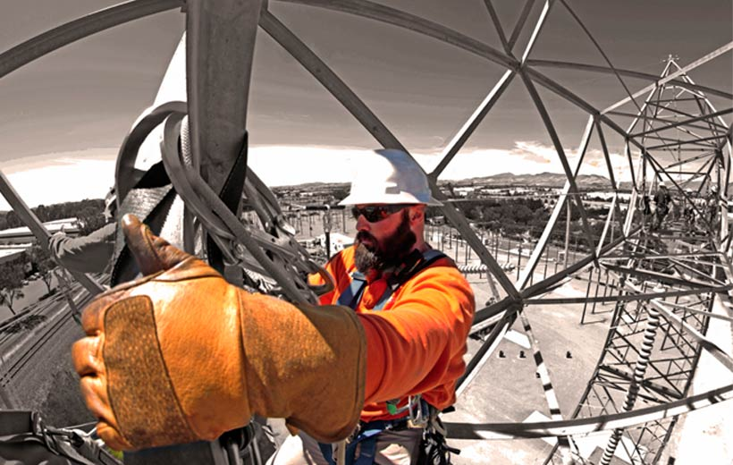

По данным Минтруда, Россия ежегодно теряет население одного среднестатистического поселка по причине низкой культуры применения средств индивидуальной защиты от падения с высоты.
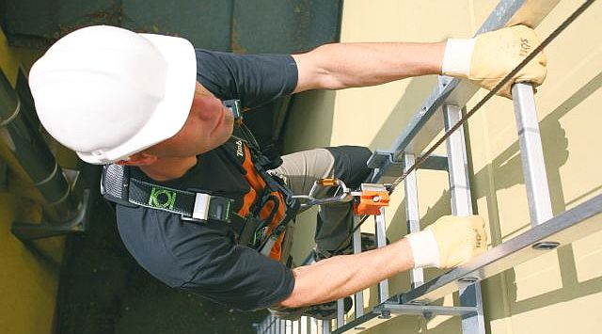
Понимая важность правильных действий в отношении высотного снаряжения, выдерживания регламентов эксплуатации, хранения и обслуживания, необходимо очередной раз обратиться к наиболее часто возникающим вопросам в отношении высотного снаряжения.
В первую очередь, конечно, избегать работы на высоте, но, как показывает практика, это не всегда возможно, – большинство несчастных случаев происходит именно на малых высотах.
Во-вторых, необходимо использовать коллективную защиту: перила, сетки безопасности, леса. Коллективная защита предназначена для группы людей и имеет приоритетное значение перед средствами индивидуальной защиты.
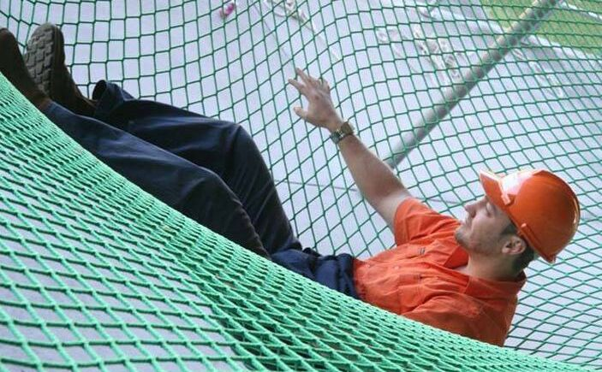
В-третьих, использовать средства индивидуальной защиты от падения с высоты, которые помогут максимально уменьшить вероятность падения(применение удерживающей системы), свести к минимуму эффект падения (использование страховочной системы).
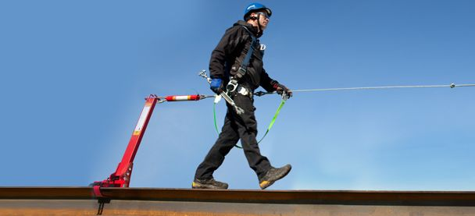
При выборе СИЗ должен учитываться характер выполняемых работ.

На каких работах необходимо применять СИЗ от падения высоты?
СИЗ необходимы при следующих работах (п. 3 Правил по охране труда при работе на высоте от 28.03.2014 г. № 155н):
а) существуют риски, связанные с возможным падением работника с высоты 1,8 м и более, в том числе:
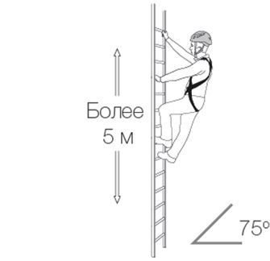— при осуществлении работником подъема на высоту более 5 м, или спуска с высоты более 5 м по лестнице, угол наклона которой к горизонтальной поверхности составляет более 75°;
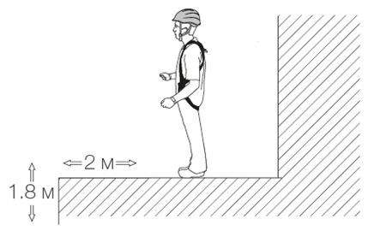
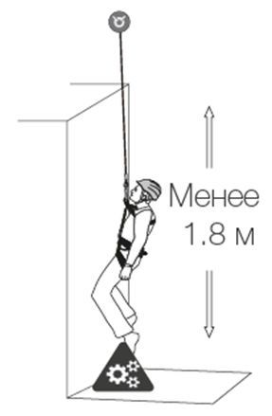
— при проведении работ на площадках на расстоянии ближе 2 м от неогражденных перепадов по высоте более 1,8 м, а также, если высота защитного ограждения этих площадок менее 1,1 м;
б) существуют риски, связанные с возможным падением работника с высоты менее 1,8 м, если работа проводится над машинами или механизмами, поверхностью жидкости или сыпучих мелкодисперсных материалов, выступающими предметами.
Например, если площадка имеет ограждение высотой 1,1 м и более, работы не относятся к работам на высоте. Если ниже – относится. Работа над песком или бетонными конструкциями 30 см является работой на высоте. Работа на люльке всегда является работой на высоте.

Срок службы СИЗ от падения с высоты
Срок использования средств индивидуальной защиты от падения с высоты определяется производителем и в среднем составляет до 10 лет с момента допуска снаряжения к эксплуатации (согласно карточке учета эксплуатации). По истечении данного периода, снаряжение изымается из эксплуатации для прохождения проверки производителя.
Некоторые элементы снаряжения, как например, страховочные стропы, амортизаторы и текстильные тросы изымаются из эксплуатации и уничтожаются после пяти лет использования.
Вся информация о дальнейшем допустимом периоде использования данных устройств заносится в руководство по эксплуатации, которое пользователь обязан прочесть перед началом использования снаряжения.
Срок эксплуатации отсчитывается с момента ввода изделия в использование, а не с момента производства.

Периодический осмотр СИЗ от падения с высоты
Проверка перед началом использования
Перед каждым использованием средств индивидуальной защиты от падения с высоты (даже если снаряжение новое и используется впервые), каждый элемент системы должен пройти тщательную визуальную проверку.
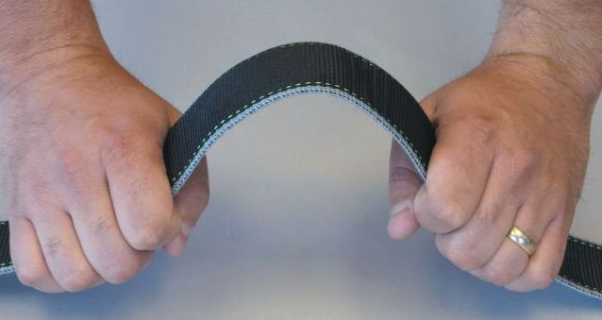
В случае обнаружения механического, теплового или химического повреждения, данное оборудование не должно использоваться.
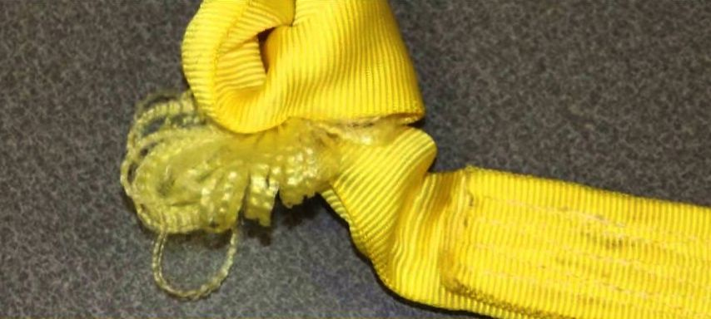
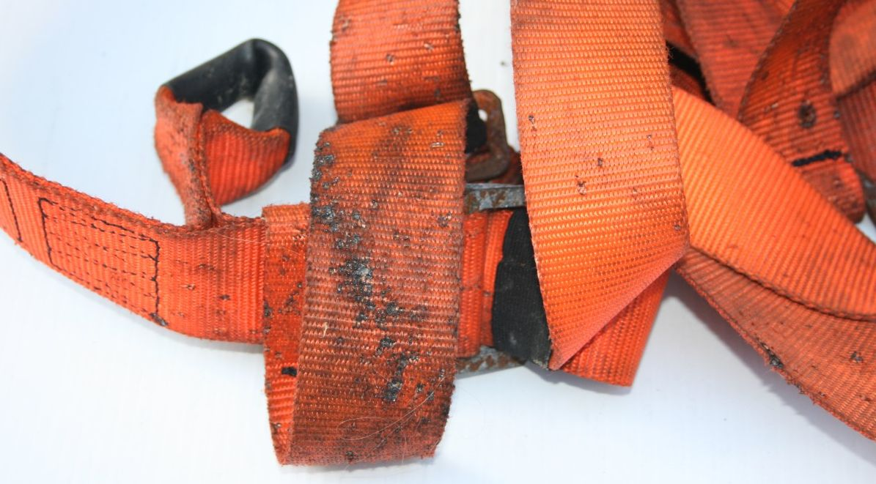
Также, если выясняется (иногда это случается с новыми брендами, или с ранее не используемым снаряжением), что некоторые элементы отсутствуют, например скоба или ремень страховочной перевязи, данное оборудование также изымается из эксплуатации.
Если техническое состояние или правильность работы снаряжения вызывают сомнения, оборудование также не подлежит эксплуатации. Визуальные проверки осуществляются пользователем снаряжения.
Периодические инспекционные проверки
Периодически, но не реже чем раз в 12 месяцев, оборудование, ранее допущенное к эксплуатации, должно проходить инспекционные проверки. Если оборудование используется достаточно часто или в неблагоприятных условиях работы, как например, при высоких нагрузках, во влажной или масляной среде, оно должно проходить проверки чаще, каждые два-три месяца.
Периодические инспекционные проверки проводятся представителем работодателя, ответственным за защитное снаряжение.
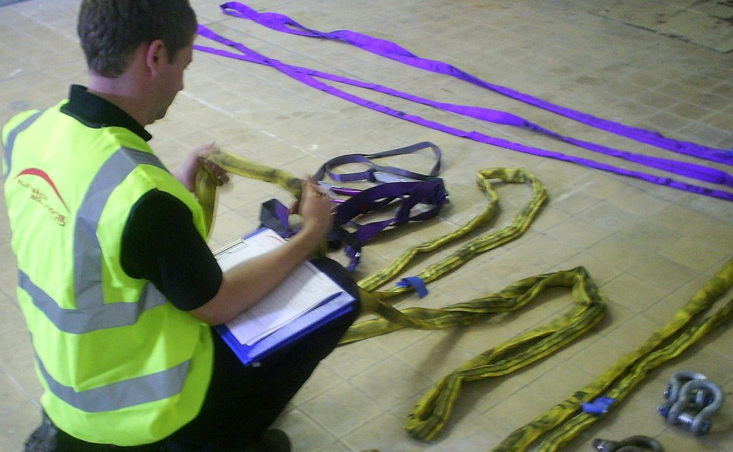
Этот работник должен обладать необходимой квалификацией для правильной оценки состояния и работоспособности снаряжения, защищающего от падения с высоты.
Проверки также может проводить производитель снаряжения или уполномоченный его представитель.
Вся информация о периодических инспекционных проверках должна быть занесена в карточку учета эксплуатации каждого устройства. Записи о периодических инспекционных проверках делает представитель предпринимателя, ответственный за защитное снаряжение.

Если периодическая проверка или осмотр выявил претензии к СИЗ
Если дефект выявлен работником при осмотре до и после использования, то СИЗ должно быть передано компетентному лицу для принятия им решения о последующих мерах.
Необходимо выделить «карантинную зону», в которой будет находиться это СИЗ, пока его не проверит компетентный специалист. Если дефект обнаружен в рамках проводимой периодической проверки компетентным лицом, то им должны быть сформулированы рекомендации, которые должны быть отражены в документе результатов проверки.
Рекомендация «изъять из эксплуатации» выносится, в случае, если:
- У изделия отсутствуют сопроводительные документы (накладные, сертификаты, инструкции)
- У изделия истек срок годности
- Чрезмерный износ (глубиной более 1 мм) любой части изделия
- Чрезмерная потертость (экспертная оценка компетентного специалиста)
- Порез несущего текстильного элемента
- Неизвестная грязь и химическое загрязнение
- Повреждения в результате воздействия высоких температур
- Прошивка порезана, разорвана или потерта

Изъять СИЗ из эксплуатации
Для ликвидации непригодных СИЗ должна применяться установленная процедура. Любое изделие, прошедшее проверку с отрицательным результатом, опасно для дальнейшего использования. На него следует нанести нестираемую отметку или, лучше всего, уничтожить, чтобы предотвратить дальнейшее использование.
Ликвидация изделия означает невозможность его использования и это может потребовать следующих мер:
- Канаты, стропы, петли разрезается на отрезки, непригодные для использования (маркировка на концах удаляется)
- Привязи разрезаются
- Спусковые устройства повреждаются без возможности восстановления (присоединительное отверстие отрезается)
- Соединительные звенья разрезаются или деформируются таким образом, чтобы их нельзя было использовать (на две части)
- С касок срезаются подбородочные ремни и подвесные элементы и разрезаются
После этого изделие удаляется из списка или перечня СИЗ.
Будьте внимательны, не перепутайте изделия, подлежащие ремонту, с изделиями, подлежащими ликвидации. Помните, что сведения о правильном применении высотного снаряжения необходимо периодически освежать. Работайте безопасно!

